PLANO DE ESTUDOS ESPECIAIS – EDUCAÇÃO INFANTIL
(Infantil 3)
Período de Suspensão de Aulas – Endemia pelo COVID-19
Decreto Estadual 46.970 e Municipal 506

Período: 17a 21 de Agosto | 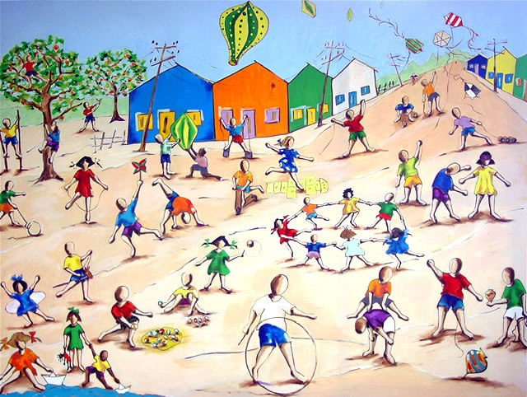
Professor(as): Fernanda Klên e Silvia Helena
Projeto: “Folclore – Festas do Povo”
Objetivos
- Conhecer músicas e brincadeiras folclóricas.
- Desenvolver e estimular a coordenação visomotora.
- Estimular o ritmo.
- Desenvolver a linguagem oral e a escrita, trabalhando as VOGAIS A e E.
- Desenvolver a criatividade.

Atividades para o dia 17/ 08/ 2020

Videoaula/Atividade(s) | - Videoaula 1: “PARLENDA: Seu mindinho, seu vizinho”  Artes e Coordenação motora fina  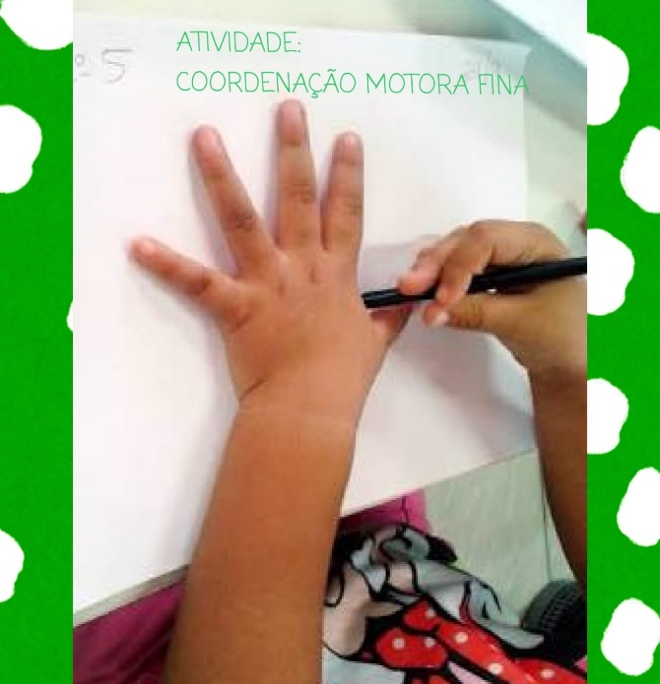  - Atividade no caderno de desenho: Com um lápis ou canetinha, a criança irá fazer o contorno da sua mãozinha, conforme a imagem a seguir. O adulto pode auxiliar, mas é importante que a criança realize o movimento do contorno. Depois, o(a) aluno(a) poderá pintar a mão da cor desejada, respeitando os limites, e poderá fazer os olhinhos, boquinha e cabelo em cada dedinho.

Atividades para o dia 18/ 08/ 2020

Web aula (Zoom) | Nenhum material será usado nesta aula.

Videoaula/Atividade(s) | - Videoaula 2: “Brinquedo Folclórico: Peteca”  Vogais A, E  - Atividade em folha comum: Escreva a palavra PETECA com letra grande e em maiúsculo. Relembre as Vogais A e E com sua criança e depois peça para ela pintar de uma cor (ex. amarelo) a vogal A e de outra cor (ex. vermelho) a vogal E.

Atividades para o dia 19/ 08 / 2020

Videoaula/Atividade(s) | - Videoaula 3:“Trava-línguas”  TRAVA – LÍNGUA: SOM E GRAFIA DA VOGAL A  A aranha arranha a rã.  A rã arranha a aranha.  Nem a aranha arranha a rã.  Nem a rã arranha a aranha.  - Atividade no Caderno de desenho:  - Desenhe uma aranha na parte esquerda da folha: o adulto precisará fazer um círculo pequeno (corpo da aranha) com canetinha preta e orientar a criança para ela desenhar os olhos e as pernas da aranha.  - Na parte direita da folha, com uma cola colorida (enviada no Kit), faça o contorno da vogal A para a criança passar o dedinho.

Atividades para o dia 20/ 08 / 2020

Web aula (Zoom) | - MATERIAIS NECESSÁRIOS:  FOLHA A4 COMUM  COM O NOME DA CRIANÇA ESCRITO COM LETRA GRANDE E MAIÚSCULA  GIZ DE CERA (DUAS CORES APENAS)

Videoaula/Atividade(s) | - Videoaula 4: “Confecção de brinquedos folclóricos”  SOM E GRAFIA DA VOGAL E: ADIVINHA  - Adivinha (Leia para a sua criança.): O que é, o que é?  É UM ANIMAL MUITO GRANDE  QUE TEM UMA TROMBA ENORME  E O SEU NOME COMEÇA COM A VOGAL E  Dica: A professora Isadora citou na Videoaula do dia.  - Atividade no Caderno de desenho:  - Do lado esquerdo da folha, faça o carimbo da mão com a cola colorida, conforme a foto abaixo. Passe a cola na mão da criança. Depois de secar, o adulto poderá fazer a orelha e o aluno, os olhos e o rabo do elefante.  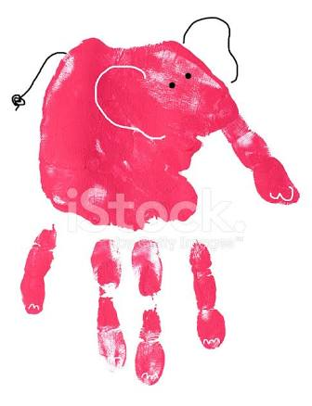  Com canudos de plásticos (enviados no kit), recorte pedaços médios (atividade para o adulto) e peça à criança para formar a vogal E e colá-la em seguida ao lado do elefante, lado direito.

Atividades para o dia 21/ 08 / 2020
Videoaula/Atividade(s) | - Videoaula 5: “Aula do Professor Anderson”  COORDENAÇÃO MOTORA AMPLA E VOGAIS  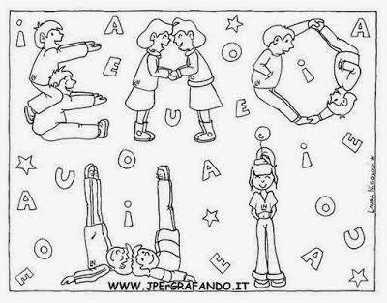  - Faça esses movimentos (gestos) superdivertidos e que trabalham as vogais de forma lúdica.

OBS.: TODAS AS ATIVIDADES DEVEM SER GUARDADAS PARA SEREM ENTREGUES NO RETORNO DAS AULAS.

